РОБОТА 3 ТЕМА МАСИВИ: ЗБЕРІГАННЯ, ОБРОБКА, СОРТУВАННЯ, ПОШУК

Мета: Сфокусувати увагу на питаннях розробки алгоритмів та програм для роботи з масивами, як простими прикладами структур даних. Визначити основні етапи опрацювання масивів, основні методи вирішення задач сортування та пошуку. Розглянути можливі модифікації методів сортування та порівняти їх ефективність

ХІД РОБОТИ
Актуалізація опорних знань через обговорення ключових понять та співбесіду
Ключові поняття:
Структура даних.
Масив.
Задача сортування.
Метод сортування.
Задача пошуку.
Метод пошуку.
Модифікація.
Скорочені теоретичні відомості
При вирішенні задач з обробки інформації ми вимушені думати над питаннями – які дані слід обробити та як саме зберігати ці дані. Дані можна зберігати в окремих комірках пам’яті – тоді це будуть одиночні дані. Наприклад, зріст, вага, вік, стать, прізвище (навіть, коли це дані декількох людей), а можна ті ж самі дані зберігати як групу взаємопов’язаних даних, що має відношення до конкретної людини з певним унікальним прізвищем. Тоді це будуть групові дані, або структура.
Таким чином, структура даних — спосіб зберігання інформації на комп’ютері. Правильний вибір структури даних допоможе вирішити задачу обробки певної інформації більш ефективно. Структури даних важливі в розробці програмного забезпечення (ПЗ), від їх вибору залежить робота алгоритму.
Для початку, рекомендуємо почитати статтю (з нею ми вже працювали у роботі 1) за наступним посиланням https://dou.ua/forums/topic/40645/
У практиці програмування використовують статичні та динамічні, лінійні та нелінійні структури даних.
Найбільш простим переліком популярних структур даних можна вважати такий: масив, список, стек, черга, дерево, хеш-таблиця.
Для виконання цієї роботи розглянемо саме масиви.
Масив - фіксована структура, яка зберігає елементи одного типу в безперервних комірках пам’яті. Масиви бувають одномірними та багатовимірними (масиви масивів). Їхні розміри, як правило, фіксовані, тому у вже створений масив не завжди просто вставити новий елемент (наприклад, слід скопіювати старий масив та з нього створити новий, збільшивши розмір).
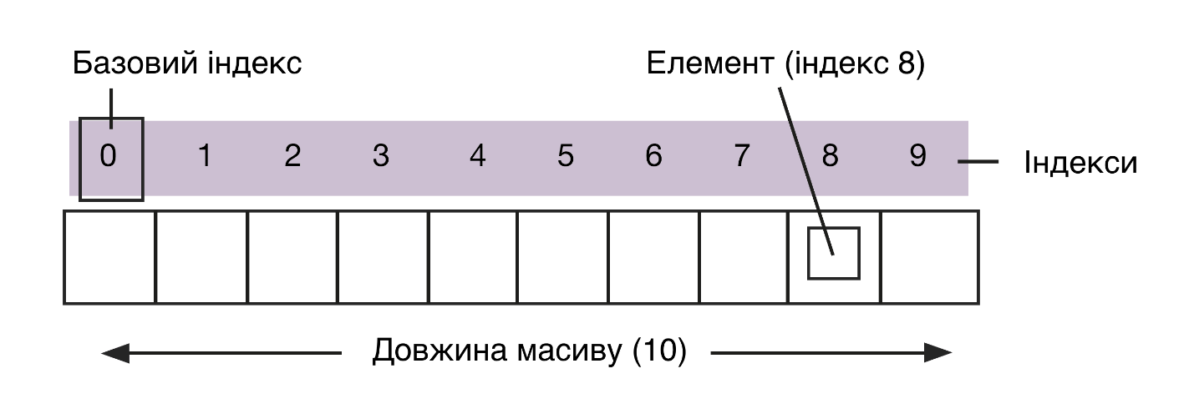
Рис.3.1 Схема, що пояснює особливості одновимірного масиву

Масив вважається одновимірним, якщо кожен його елемент має один індекс, двовимірним (таблицею, матрицею) - якщо кожен елемент має два індекси (номер рядка, а у ньому номер стовпчика), і т.д., таким чином розуміється сутність поняття розмірність. Поняття розмір (або довжина) масиву пояснюється як кількість його елементів. Базовий індекс (або початок відліку) у залежності від обраної для реалізації мови програмування може бути різним (частіше за все 0 або 1).
При залученні масивів у процес вирішення задачі слід виділити наступні етапи роботи з масивами: конструкцію (або створення) нового масиву у пам’яті, ініціалізацію (початкове заповнення комірок пам’яті певними значеннями), запис значень у комірки (через уведення або присвоєння), читання значень з комірок (під час обробки або виведення), деструкцію (або повне його видалення) (у випадку використання динамічної пам’яті).
За досить великий період використання масивів у програмуванні існують дві класичні задачі: сортування масиву (або задача сортування), пошук у масиві (або задача пошуку). Для їх вирішення винайдено досить велика кількість ідей, які отримали назви методи сортування та методи пошуку.
Задача пошуку в масиві – це процес знаходження елементів, які відповідають заданим критеріям (наприклад, пошук конкретного значення, максимального або мінімального елемента, унікальних або таких, що повторюються) шляхом перегляду елементів масиву. Для цього використовуються різні алгоритми, такі як лінійний пошук (для несортованих масивів) та бінарний пошук (для упорядкованих масивів), а також методи фільтрації та порівняння.
Типи задач пошуку в масиві:
- Знаходження елемента з певним значенням у масиві.
- Знаходження найбільшого або найменшого значення серед усіх елементів масиву.
- Знаходження елементів, які зустрічаються в масиві лише один раз або, навпаки, кілька разів.
- Відбирання елементів, які задовольняють певній умові, і створення нового масиву з цих елементів.
Популярними (бо вони прості для розуміння та реалізації) є наступні алгоритми пошуку:
Лінійний пошук: Перевірка кожного елемента масиву послідовно до знаходження потрібного значення (ідея проста, але може бути неефективною для великих масивів).
Бінарний пошук (на вже впорядкованому масиві): Пошук здійснюється шляхом послідовного порівняння шуканого значення з елементом посередині масиву, зі звуженням області пошуку вдвічі на кожному кроці (це значно швидше, ніж лінійний пошук, але вимагає, щоб масив попередньо був упорядкований).
Задача сортування масиву передбачає таке переставляння його елементів, після якого буде досягнута певна умова, наприклад, значення елементів масиву будуть розміщуватися за зростанням (або спаданням).
Стислу інформацію про задачу сортування та методи її вирішення має сенс почитати у статті за посиланням https://surl.li/tcbcmj
Для загального розуміння, що і як саме відбувається під час сортування розглянемо два найпростіших методи сортування.
Сортування вибором максимального елемента
Нехай потрібно впорядкувати елементи масиву X, що зберігає 10 дійсних чисел за неспаданням:
X[1] ≤ X[2] ≤ ... ≤ X[10].
Тоді алгоритм сортування буде наступним:
• Відшукати максимальний елемент з послідовності X[1]..X[10].
• Максимальний елемент із цієї послідовності поміняти місцями з X[10].
• Відшукати максимальний елемент із послідовності X[1]..X[9].
• Максимальний елемент із цієї послідовності поміняти місцями з X[9].
…
• Максимальний елемент із послідовності X[1]..X[2] поміняти місцями з X[2].

Робота вказаного алгоритму проілюстрована наступним зображенням.
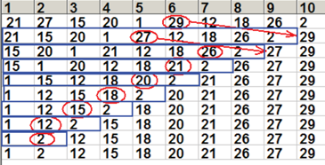
Рис.3.2 Ілюстрація роботи алгоритму сортування масиву вибором

Програмний код, що реалізує описаний алгоритм:
for (int K = 10; K >= 2; --K) {
int M = 1;
int Max = X[0];
for (int i = 1; i < K; ++i) { // i від 1 до K-1 (оскільки індексація з 0)
if (X[i] > Max) {
Max = X[i];
M = i;
}
}
// перестановка X[K-1] і X[M]
int C = X[M];
X[M] = X[K-1];
X[K-1] = C;
}
Сортування обміном (метод бульбашки)
Метод бульбашки ґрунтується на порівнянні та перестановці сусідніх чисел. Алгоритм сортування цим методом буде наступним:
• Послідовно порівнювати пари сусідніх елементів X[і] та X[і+1] (і:1..N–1), а тоді, якщо X[і] > X[і+1], то поміняти їх місцями, логічній змінній Flag надати значення True. У результаті першого перегляду послідовності на N-му місці буде найбільший з усіх елементів, тобто він, як бульбашка, «спливе» нагору.
• Переглянути елементи від 1 до N–2; на (N–1)-му місці з’явиться найбільший серед (N–1) перших елементів і т. д.
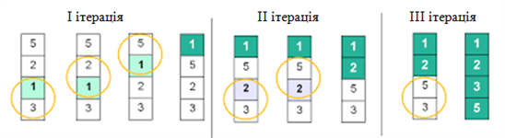
Рис.3.3 Ілюстрація роботи алгоритму сортування масиву обміном

Програмний код, що реалізує описаний алгоритм:
do {
Flag = false;
for (int i = 0; i < 9; i++) { // індекси 0..8, бо порівнюємо з i+1
if (X[i] > X[i + 1]) {
C = X[i];
X[i] = X[i + 1];
X[i + 1] = C;
Flag = true;
}
}
} while (Flag);
Змінна Flag виконує роль сигнального прапорця. Вона отримує значення True в тому випадку, якщо відбулась хоча б одна перестановка сусідніх елементів. Якщо значення Flag не змінилось, це означає, що елементи масиву вже впорядковані і подальший перегляд послідовності значень не потрібний.
На поточний момент існує великий список алгоритмів сортування – оригінальних та модифікованих, простих та складних, повільних та швидких.
Коли справа стосується вибору алгоритму сортування для конкретної ситуації, потрібно враховувати низку факторів:
- Розмір вхідних даних: якщо їх багато, особливо якщо їх об’єм вимірюється в десятках тисяч елементів, то на допомогу приходять ефективні алгоритми, такі як швидке сортування або сортування злиттям.
- Вимога до стійкості: деякі ситуації вимагають збереження порядку елементів з однаковими значеннями. У цьому випадку необхідно використати стійкий алгоритм, наприклад, сортування злиттям.
- Особливості вхідних даних: різні алгоритми сортування проявляють себе по-різному залежно від характеристик вхідних даних. Наприклад, сортування вставками може бути ефективнішим для частково відсортованих даних.
Досвід вирішення задачі сортування даних показує наступне:
Для невеликих обсягів даних можна використовувати прості алгоритми (сортування бульбашкою або вставками), а для великих обсягів (десятки тисяч елементів і більше) найкраще звернутися до більш ефективних алгоритмів (швидке, пірамідальне, сортування злиттям і т.д.).
Слід зважати на наявність або відсутність вимоги до стійкості (Стійкість алгоритму показує чи стабільно веде себе алгоритм у випадку багаторазового використання для однакових наборів даних. У випадку сортування це стосується питання чи відрізняє алгоритм однакові елементи масиву, які знаходяться на різних позиціях).
Як бачимо, вибір відповідного алгоритму сортування вимагає врахування різних факторів. Дотримуючись наведених порад, ви зможете оптимальним чином вибрати алгоритм для вирішення конкретного завдання.

‼ Завдання для виконання
1. Дайте визначення для поняття структура даних (як альтернатива одиночним даним). Наведіть приклади структур даних, вкажіть їх тип. Дайте визначення масиву та коротко опишіть його основні характеристики. Наведіть ваші міркування стосовно доцільності та правил використання способів організації доступу до елементів масиву. Способи статичного та динамічного розміщення масиву наведено у прикладах 1 та 2 (див. нижче).

Підказка: Зверніть основну увагу на скорочені теоретичні відомості щодо ключових понять

Приклад 1 програми, що реалізує метод бульбашки для сортування масиву (статичне розміщення масиву)
#include <iostream>
using namespace std;

// метод бульбашки реалізуємо функцією
void bubbleSort(int arr[], int n) {
for (int i = 0; i < n - 1; i++) { // Перебираємо проходи

for (int j = 0; j < n - 1; j++) { // Перебираємо пари сусідів
// Якщо пара стоїть неправильно, міняємо в ній елементи місцями
if (arr[j] > arr[j + 1]) {
int temp = arr[j];
arr[j] = arr[j + 1];
arr[j + 1] = temp;
}
}
}
}

int main() {
int n;
cout << "Введіть кількість елементів масиву: ";
cin >> n;

int arr[n];
cout << "Введіть елементи масиву: " << endl;
for (int i = 0; i < n; i++) {
cin >> arr[i];
}

// Викликаємо функцію сортування
bubbleSort(arr, n);

cout << "Відсортований масив: ";
for (int i = 0; i < n; i++) {
cout << arr[i] << " ";
}
cout << endl;

return 0;
}

Приклад 2 програми, що реалізує метод бульбашки для сортування масиву (динамічне розміщення масиву)

#include <iostream>
using namespace std;
int main(){
setlocale(LC_ALL, "");
int n = 0;
cout<<"вкажіть розмір масиву: ";
cin>>n;
int *arr = new int[n];
int *arrBubble = new int[n];

//fill array
for (int i=0; i<n; i++){
arr[i] = rand()%100;
arrBubble[i] = arr[i]; }

//visualing array before sorting
for (int i = 0; i < n; i++){
cout<<arr[i]<<" "; }
cout<<endl;

//array sorting
for(int i = 0; i < n; i++){
for(int j = 0; j < n - 1; j++){
if (arrBubble[j]>arrBubble[j+1]){
int temp = arrBubble[j];
arrBubble[j] = arrBubble[j+1];
arrBubble[j+1] = temp; } } }

// visualing array after sorting
for (int i = 0; i < n; i++){
cout<<arrBubble[i]<<" "; }
cout<<endl;

//cleaning dynamic memory
delete [] arr;
delete [] arrBubble;
return 0; }

2. На прикладі задачі про сортування елементів одновимірного масиву (цілочисельний тип, 7 елементів, за спаданням) продемонструйте та порівняйте два методи її вирішення – модифікація простих обмінів (бульбашки) та вибору.

Підказка: Зверніть основну увагу на традиційні підходи до модифікації відомих методів сортування. Для простоти порівняння методів логічно використати показник часу (або кількості елементарних операцій).

3. Використавши ідею сортування як інструмент, розв’яжіть наступну задачу – для натурального числа з діапазону 1..1000000000 отримати максимальне та мінімальне числа, які можна побудувати з цифр заданого числа.

Підказка: Має сенс виокремити кожну цифру числа, занести до масиву, відсортувати, зібрати з цих цифр нове число.

4.Реалізуйте методи повного послідовного перебирання та бінарного пошуку для наступної задачі – у масиві відшукати значення та місцезнаходження елемента з вказаним значенням. Вкажіть переваги та недоліки кожного з підходів залежно від ситуації.

Підказка: Під час комп’ютерного експерименту має сенс розглянути окремі випадки – елемент є, і він стоїть на початку; елемент є, і він стоїть у кінці; елемент є і він дублюється; елемента у масиві взагалі нема.

⁇ Питання та завдання для контролю та самоконтролю

- Як на вашу думку, у чому полягає перевага використання групових даних у сучасному програмуванні, у контексті теми роботи.
- Як ви поясните, чому масиви та структури (записи або кортежі) – найбільш популярні структури даних у програмуванні.
- Які на вашу думку основні відмінності у статичному та динамічному способі використання структур даних.
- Чому ідея використання масивів при зростанні розмірності масиву призводить до нових витрат часу.
- Опишіть скорочену технологію використання масиву у програмі (узагальнено або на конкретному прикладі).
- На прикладі задачі сортування одновимірного масиву порівняйте витрати часу при використанні методу вибору та методу підрахунку (опис основних ідей цього методу пропонується відшукати самостійно).
- На власному простому прикладі поясніть як конкретизація даних задачі про сортування даних може вплинути на вибір методу вирішення задачі сортування.
- У чому виграш або навпаки програш часу, коли у програмі для конкретної задачі нема групових даних (тобто всі дані описуються як одиночні) і навпаки.
- На основі описаного у тексті алгоритму сортування вибором максимального елемента запропонуйте як має тоді виглядати алгоритм сортування вибором мінімального елемента.

Студент має детально зі скріншотами та коментарями описати виконання всіх завдань роботи у Звіті про виконання лабораторної роботи. Цей Звіт надсилається на перевірку викладачу до системи moodle.
Максимальна оцінка за роботу 7 балів. При оцінюванні викладачем враховується якість виконання роботи та звіту, активність на занятті під час обговорення роботи та її захисту. Робота не може бути максимально оціненою без усного обговорення та захисту на занятті.
Розробку програм бажано реалізувати мовою с++.
При розробці програм студент самостійно обирає середовище розробки.

